**UNIVERSIDAD NACIONAL DEL SANTA  
ESCUELA PROFESIONAL DE INGENIERÍA DE SISTEMAS E INFORMÁTICA**



**LABORATORIO 3**

**ASIGNATURA:**

Sistemas Digitales

**CICLO:**

V

**ESTUDIANTE:**

Baes Vásquez Diego Fernando

**Nvo. Chimbote – Perú**

**Junio - 2018**

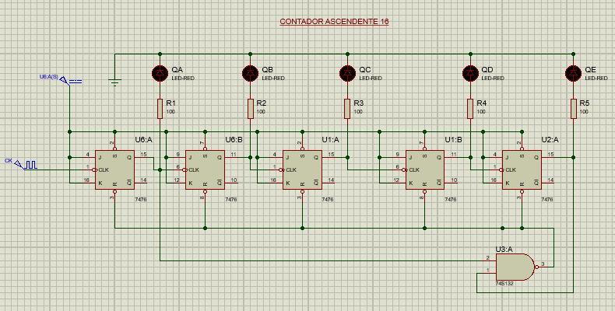**Ascendente 16 Bits**

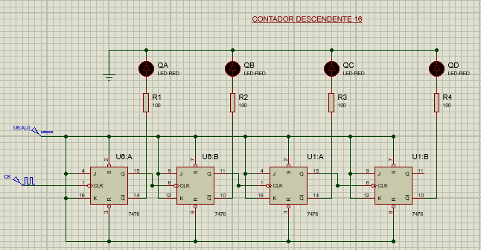**Descendente 16 bits**

**Contador MOD 65**

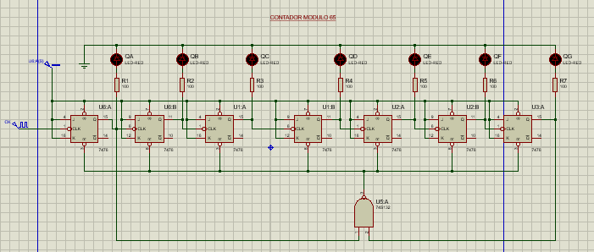

**UpDown 16 bits**

